


แผนพัฒนาท้องถิ่น พ.ศ.2561-2565
เพิ่มเติมครั้งที่ 1 พ.ศ.2563
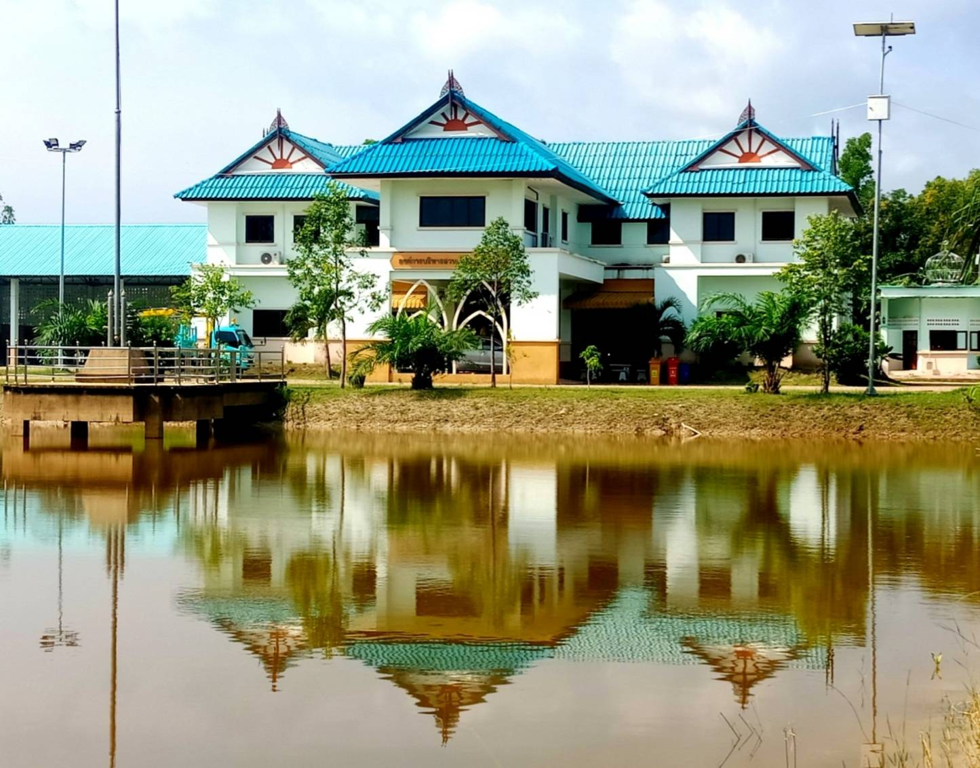

องค์การบริหารส่วนตำบลปุโละปุโย อำเภอหนองจิก จังหวัดปัตตานี
งานนโยบายและแผน สำนักปลัด

